**Sobre diagrama de componentes**

Imagine um sistema grande, onde temos uma aplicação web, que fala com diversos banco de dados, comunica-se com diferentes serviços web, e etc. Nesses casos, é bastante importante que toda a equipe entenda como os sistemas se relacionam. É para isso que usaremos o **diagrama de componentes**.

Imagine que o sistema de e-learning tenha um site de vendas. A representação de um componente é assim:

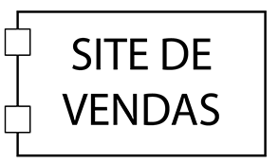

Temos também o sistema de e-learning em si, bem como o sistema que lida com as badges. Também vamos representá-los como componentes:

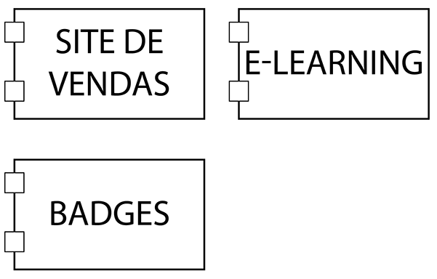

Temos também o sistema de pagamento, que no caso, é o Paypal. Vamos representá-lo como pagamento, e deixar bem claro que ele é um sistema externo, por meio de estereótipos:

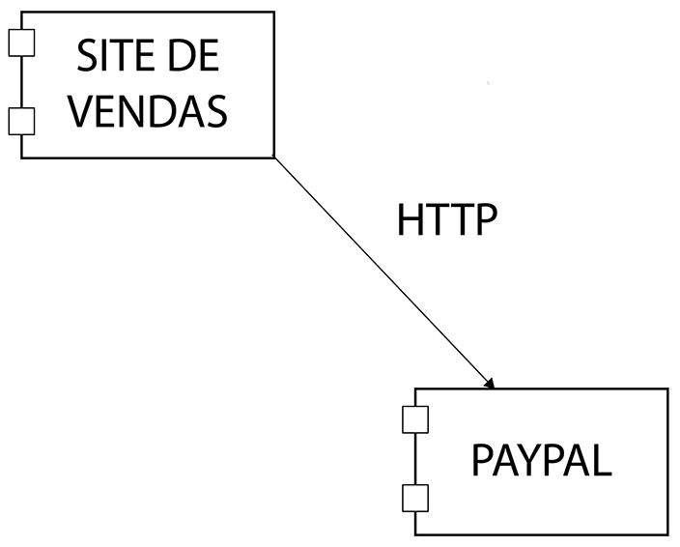

Estereótipos são bastante úteis. Como já visto anteriormente, ele nos possibilita passar informações sobre um determinado elemento. Vamos fazer a mesma coisa então com os outros componentes, deixando claro que temos aplicações web (WEB) e serviços web (WS):

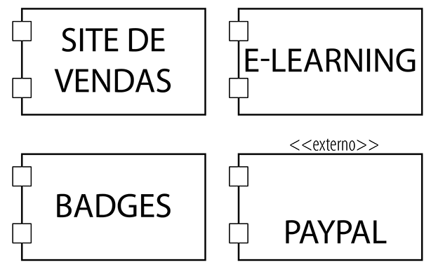

Com todos os componentes devidamente anotados, vamos começar a marcar a relação entre eles. Para isso, usaremos flechas, e deixamos claro como um componente se comunica com o outro (qual protocolo, ou coisa parecida). Por exemplo, o site de vendas comunica-se com o Paypal por meio de HTTP:

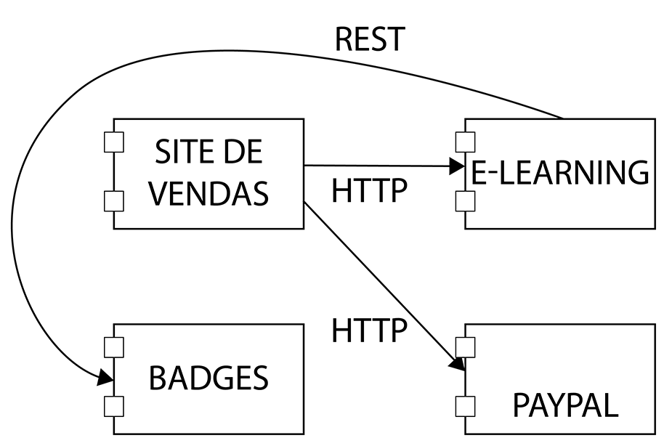

Vamos completar essas relações:

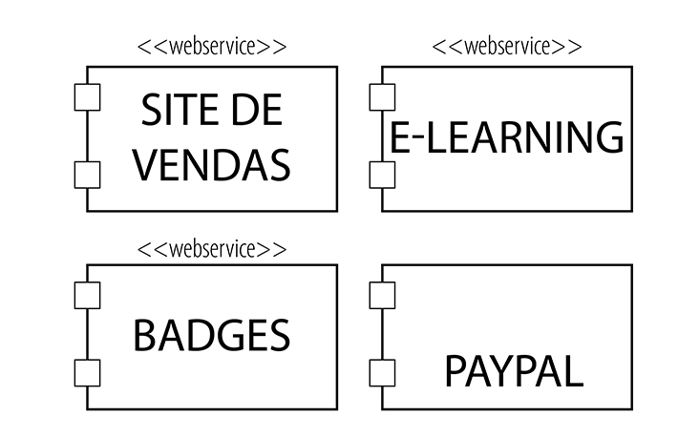

Podemos também representar nosso banco de dados. Geralmente usamos um símbolo um pouco diferente, que se parece com um banco de dados:

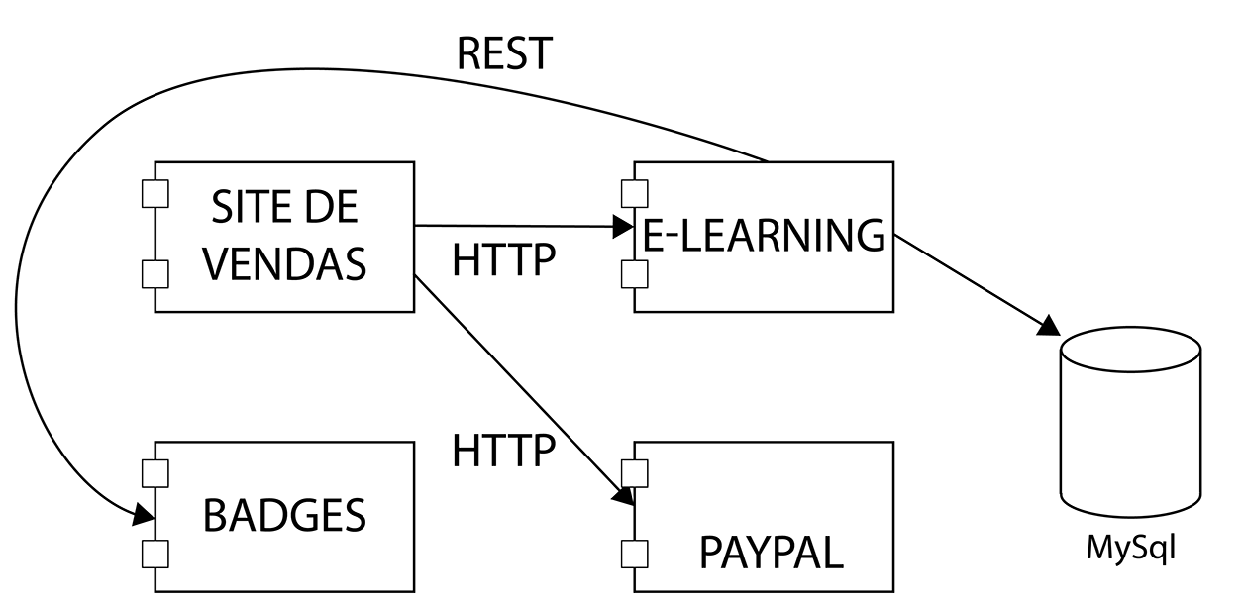

Veja então que temos cada parte do nosso sistema representada como um componente. É comum que esse diagrama tenha bem explicado como cada componente conversa com o outro, restrições, e etc. Lembre-se: a ideia do diagrama é facilitar a vida de quem irá lê-lo; quanto mais útil e informativo, melhor.